Bilişim Teknolojileri ve Yazılım Dersi Tamamlayıcı Etkinlik-:Klavyeyi Tanıyalım.

Özel Tuşları
Kazanımlar: Klavye üzerindeki tuşları tanır ve kullanır

Fonksiyon Tuşları
12
16
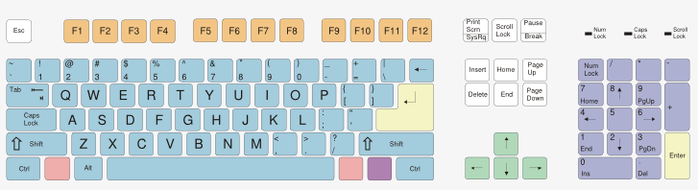
14

8
13
6
10

1
2
7
9
11

3

4
5
15

Alfabetik Tuşları
Yön Tuşları
Sayı Tuşları

Aşağıdaki tuşların görevlerini yazınız.

İkililer Ne Yapar
Enter :
1

Cltr + C:……………………

Ctrl+Alt + Del:………………

Shift + a: ………………….

Alt Gr + Q: …………………

Ctrl + V:…. ………………

Ctrl + X: ………………….

Ctrl + Z: ……………………

Alt + F4: ……………………..

2
Caps look:
3
Shift:
4
Alt:
5
Space :
6
BackSpace:
7
Delete:
8
Home:
9
Tab:
10
Page Down:
11
Yandaki tuş resmine göre } karakterini yazmak için aşağıdaki seçeneklerden hangisini uygulamalıyız?

A) Tuşa ALT GR tuşu ile birlikte basmak
B) Tuşa ALT tuşu ile birlikte basmak
C) Tuşa CTRL tuşu ile birlikte basmak
D) Tuşa SHIFT tuşu ile birlikte basmak

Page Up:
12
Print Sceen:
13
Num Lock :
14
ESC:
15
Ctrl:
16
F5:
Bilişim Teknolojileri ve Yazılım Dersi

